FORMATO DE REQUERIMIENTOS DEL SISTEMA
Ingeniería de Software I

1. Información general del proyecto
Nombre del proyecto | Sistema de Gestión de Inventario
Integrantes | Ronald Felipe Guayambuco Muñoz
Programa académico | Ingeniería de Sistemas y Computación
Fecha | 18/02/2026
Lenguaje de programación | Java
Tipo de aplicación | Consola

2. Descripción general del sistema

- El sistema permite registrar productos en un inventario el cual se peude modificar su precio y cantidad, es posible buscar por ID, eliminar y listar los productos
- La aplicación está desarrollada en Java aplicando la arquitectura por capas (model,service,control y view) junto a los principios de programación orientada a objetos.

3. Requerimientos Funcionales (RF)
ID | Nombre | Descripción | Entrada(s) | Proceso | Salida
RF-01 | Registrar producto | registra los productos que se han almacenado | Nombre, precio y cantidad | Valida la información y luego se genera una id | Producto registrado correctamente
RF-02 | Listar productos | Permite visualizar elementos almacenados. | ninguna | Se recorre la lista interna de productos | Lista de productos mostrada en consola
RF-03 | Buscar productos | Permite buscar por ID | id | Se busca producto en la lista | Información de producto o mensaje de error
RF-04 | Modificar precio | Permite actualizar precios de un producto | Id,nueva cantidad | Se valida cantidad y actualiza | Precio actualizado correctamente
RF-05 | Modificar Cantidad | Permite actualizar cantidad disponible | Id,nueva cantidad | Valida cantidad y actualiza | Salida actualizada
RF-06 | Eliminar productor | Permite eliminar producto del inventario | id | Elimina producto de lista | Producto eliminado

4. Requerimientos No Funcionales (RNF)
ID | Tipo | Descripción
RNF-01 | Validación | El sistema no debe permitir registrar precios menores o iguales a cero
RNF-02 | Validación | El sistema no debe permitir cantidades negativa
RNF-03 | Estructura | El sistema debe estar organizado por paquetes: model, service y util
RNF-04 | Calidad | El sistema debe aplicar encapsulamiento, separación por capas y manejo de excepciones

5. Relación Requerimiento – POO
ID Requerimiento | Clase | Método | Tipo
RF-01 | ProductoControler | RegistrarProducto() | Funcional
RF-02 | ProductoControler | ListarProducto() | Funcional
RF-03 | ProductoControler | BuscarProducto() | Funcional
RF-04 | ProductoControler | ModificarPrecio() | Funcional
RF-05 | ProductoControler | Modificarcantidad() | Funcional
RF-06 | ProductoControler | eliminarproducto | Funcional
RNF-01 | ProductoServiceImpl | validarPrecio() | No Funcional
RNF-02 | ProductoServicelmpl | Validarcantidad() | No Funcional

6. Diagrama UML
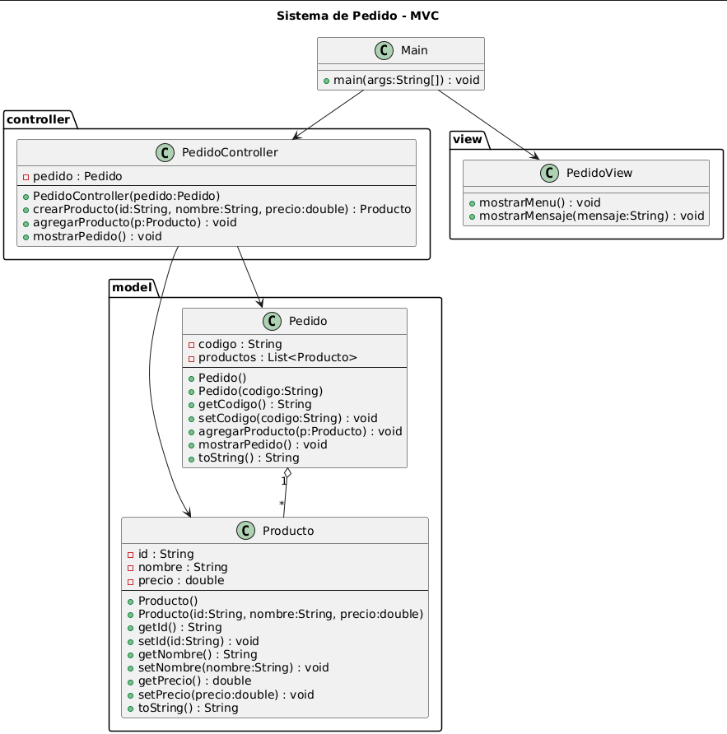
7. Casos de uso
8. Diagrama de secuencia

9. Diagrama de Estado
10. Diagrama de Actividades

